Республиканская профилактическая акции
«Сохрани себе жизнь!»

С 18 по 28 октября проводится республиканская профилактическая акция «Сохрани себе жизнь!» по предупреждению ДТП с участием пешеходов, популяризации использования светоотражающих элементов и жилетов повышенной видимости в темное время суток.
За 9 месяцев текущего года на дорогах Могилевской области с участием пешеходов зарегистрировано 74 дорожно-транспортных происшествия, в которых 15 человек погибли и 64 получили травмы. В темное время суток произошло 30 аварий.
Наезд на пешеходов представляет собой один из наиболее распространенных видов ДТП, итогом которого становится серьезный ущерб для здоровья или даже гибель человека.
Пешеход – это самый массовый участник дорожного движения, наделенный определенными правами и обязанностями. Статистика аварийности свидетельствует о том, что причин наездов на пешеходов много, но одними из главных являются невыполнение ими требований Правил дорожного движения, излишняя самоуверенность и игнорирование элементарных мер безопасности.
Так, 29 сентября около 23 часов 30 минут в Бобруйском районе 54-летний водитель микроавтобуса Mercedes вблизи деревни Ясный Лес совершил наезд на 53-летнего бобруйчанина, который стоял на проезжей части дороги, причинив ему смертельную травму.
3 октября в 20 часов 40 минут в Чаусском районе 40-летний могилевчанин, управляя автомобилем Geely Atlas, на 45-ом км автодороги Могилев-Чериков-Костюковичи совершил наезд на сидевшую на проезжей части 36-летнюю жительницу районного центра, которая от полученных травм скончалась на месте происшествия.
Следует отметить, что пешеходы световозвращающими элементами обозначены не были.
Люди в осеннее время года предпочитают носить немаркую одежду темных тонов, а идти - не по обочине, а по трассе, тем самым подставляя свою жизнь под удар автомобиля. Ведь законы физики никто не отменял, и водитель, увидев пешехода в нескольких метрах, не успевает среагировать и избежать наезда. Поэтому использование пешеходами световозвращающих элементов в темное время суток либо в условиях непогоды остается одним из действенных способов обезопасить себя на дороге. Обозначенный пешеход виден в ближнем свете фар на расстоянии 140-150 метров, в дальнем – 300-400 метров. И у водителя есть время предотвратить наезд, т.е. снизить скорость и быть более внимательным. Пешеход должен располагать фликер в том месте, где он будет хорошо виден для водителей.
Самые опасные категории пешеходов – дети, пожилые люди, а также люди в нетрезвом состоянии. Если водитель заметил возле проезжей части какую-то из этих категорий пешеходов, необходимо быть готовым к самому непредсказуемому. Водителю нужно привлечь внимание такого пешехода, поморгать фарами, посигналить, а может, даже произвести экстренное торможение. Также очень важно учитывать, что на автодорогах, прилегающих к населенным пунктам, велика вероятность внезапного появления на проезжей части пеших участников движения или велосипедистов.
Для того чтобы избежать ДТП, пешеходы должны двигаться по тротуарам, пешеходным или велосипедным дорожкам, а при их отсутствии по обочинам. В местах, где отсутствуют вышеуказанные элементы дороги, пешеходы могут двигаться по проезжей части навстречу потоку транспортных средств, чтобы видеть приближающийся автомобиль и своевременно уступить ему дорогу. В таких случаях пешеход должен идти как можно ближе к краю проезжей части, чтобы занимать минимальное пространство и не препятствовать движению транспортных средств.
Пересекать проезжую часть дороги пешеходы должны по пешеходным переходам. В случае их отсутствия на перекрестках необходимо двигаться по линии тротуаров и обочин, убедившись, что выход на проезжую часть дороги безопасен. При отсутствии в пределах видимости обозначенных пешеходных переходов и перекрестков пешеход должен перейти проезжую часть дороги на участке, где она хорошо просматривается в обе стороны и по кратчайшей траектории.
За нарушение правил пешеход привлекается к административной ответственности в виде штрафа, который составляет от 1 до 3 базовых величин. Те же действия, совершенные нетрезвым пешеходом, влекут наложение штрафа в размере до 5 базовых величин.
Госавтоинспекция призывает граждан не оставаться в стороне и сообщать по телефону 102 о фактах нахождения на дороге нетрезвых пешеходов или велосипедистов, поведение которых небезопасно и требует принятия безотлагательных мер по их удалению с проезжей части. Возможно, именно ваш звонок поможет упредить беду и избежать трагедии.

ОГАИ Краснопольского РОВД

ВНИМАНИЕ!
с 18 по 28 октября 2022 года
проводится республиканская
профилактическая акция

по предупреждению ДТП с участием пешеходов, популяризации использования световозвращающих элементов
и жилетов повышенной видимости в темное время суток
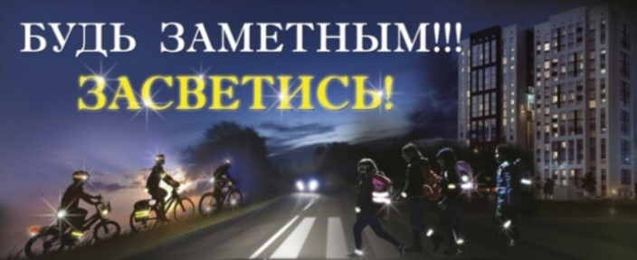
Помните - использование светоотражающих элементов это не только требование Правил, но и жизненная необходимость.
Применение световозвращателей снижает риск наезда на пешехода в темное время суток на 85%!

Каждый должен позаботиться о своей безопасности, не дожидаясь того момента, когда произойдет трагедия.
ГАИ УВД Могилевского облисполкома

